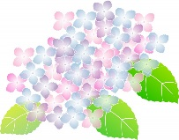

**あじさい通信**

**第93号**

**2022年3月**

C:\Users\ajisai02\AppData\Local\Microsoft\Windows\Temporary Internet Files\Content.Word\991-2.pngC:\Users\ajisai02\AppData\Local\Microsoft\Windows\Temporary Internet Files\Content.Word\991-2.png

施設からごあいさつ

3月に入り少しずつ暖かくなり春が近づいてきました。みなさんいかがお過ごしでしょうか。

コロナウイルス感染症が徐々に減少傾向に向かいつつあります。まだまだ気を緩めることなく、コロナ対策として手洗い・うがい・手指消毒をして、三密を避けて行動していきましょう。

コロナ渦でストレスが溜まる時期が続きますが、ソーシャルディスタンスを保ちながら、

日常生活を楽しんでいきましょう。

　あじさいでは2月イベントで節分の豆まきを行いました。スタッフと利用者様で

楽しい会にすることができました。



C:\Users\ajisai02\AppData\Local\Microsoft\Windows\Temporary Internet Files\Content.Word\232-3.pngC:\Users\ajisai02\AppData\Local\Microsoft\Windows\Temporary Internet Files\Content.Word\232-3.png

活動報告

C:\Users\ajisai02\AppData\Local\Microsoft\Windows\Temporary Internet Files\Content.Word\1095-3.pngC:\Users\ajisai02\AppData\Local\Microsoft\Windows\Temporary Internet Files\Content.Word\1095-3.png

節分～豆まき～　2022/2/3・4（通所）16（1階・2階）

2月の行事として「節分～豆まき～」を開催しました。ボールを豆に見立て、豆まきを行いました。1階・2階・通所リハビリの各階で実施しました。赤鬼、青鬼の鬼が登場すると、利用者の皆さんとスタッフで「鬼は～外、福は～内」と声をかけ、利用者様、ご家族様、スタッフ、あじさいに関わる全ての方々の幸福を願って豆まきを行いました。利用者様からは「これで今年も健康で1年過ごしていけるね。」との声が聞かれ、笑顔いっぱいの姿を見ることができました。

無事に赤鬼と青鬼を退治して、頑張った鬼さんに大きな拍手を送りました。

これからも、季節を感じられるイベントの一つ一つを大切にしていきたいと

思います。来年のイベントも、スタッフで力を合わせて実施していきます。





C:\Users\ajisai02\AppData\Local\Microsoft\Windows\Temporary Internet Files\Content.Word\1165-2.png

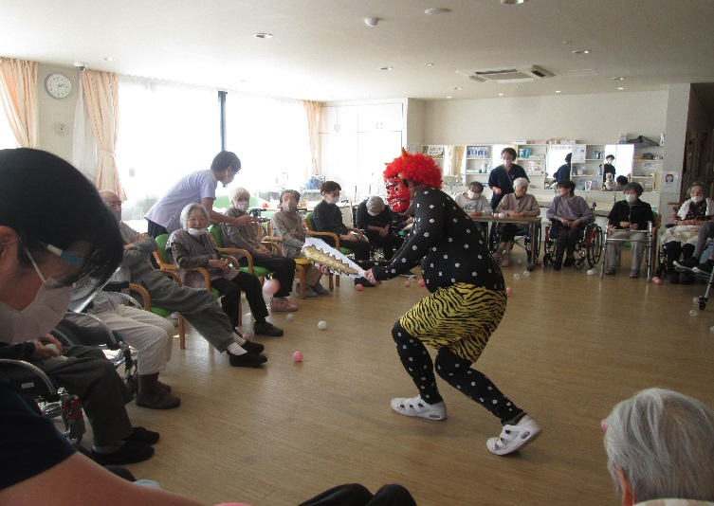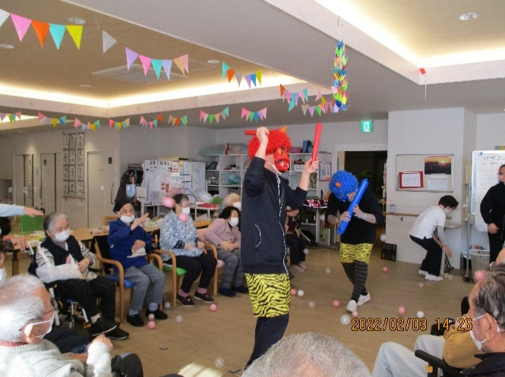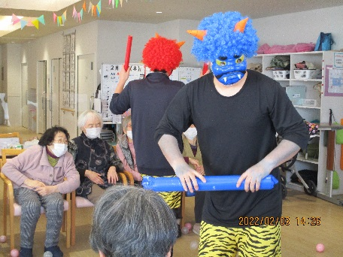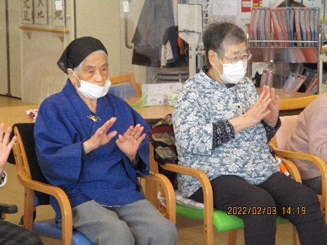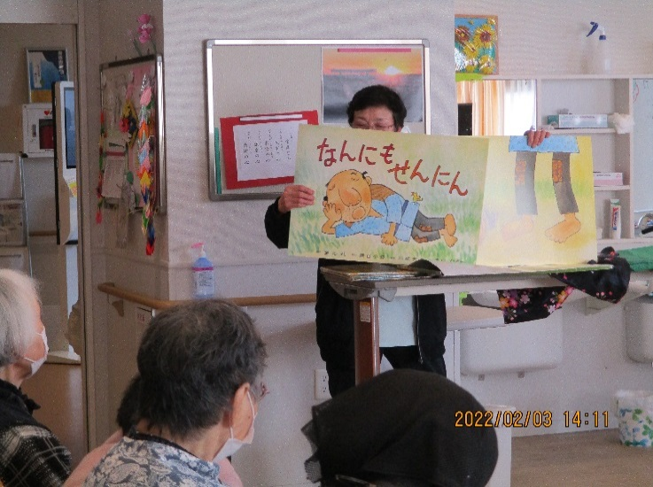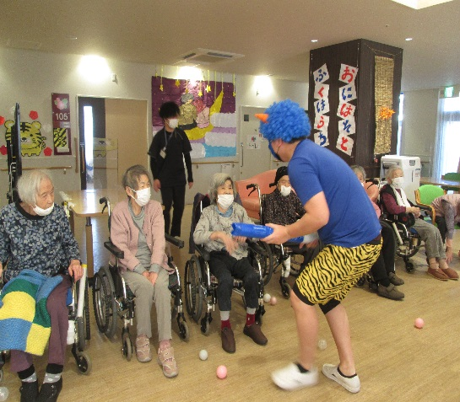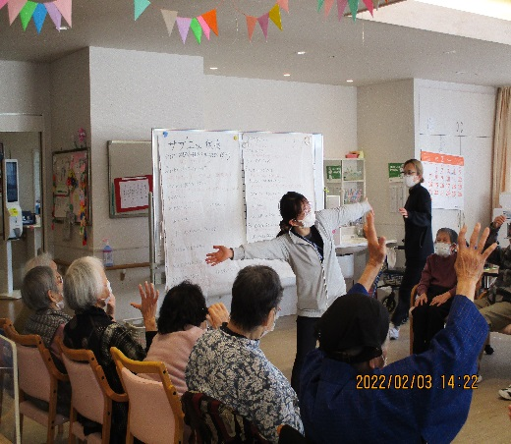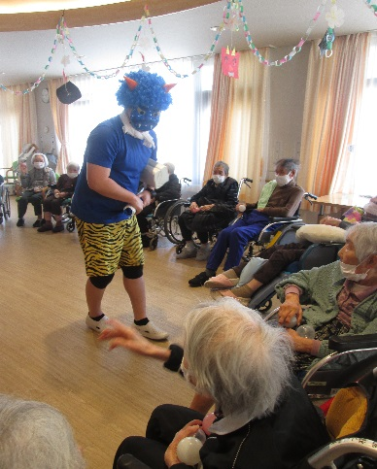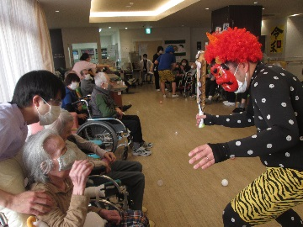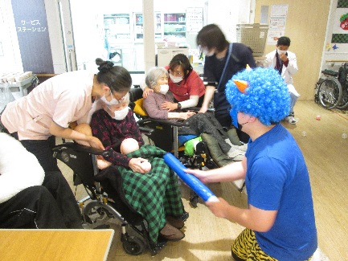



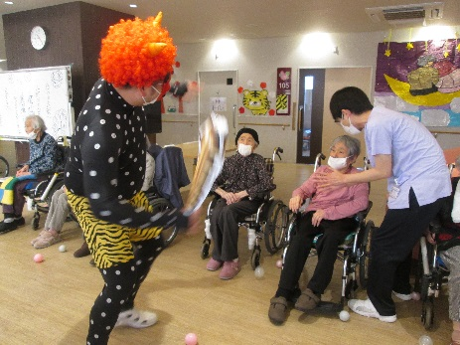

お花見ドライブ　2015/3/23～31　（※土日を除く）

））

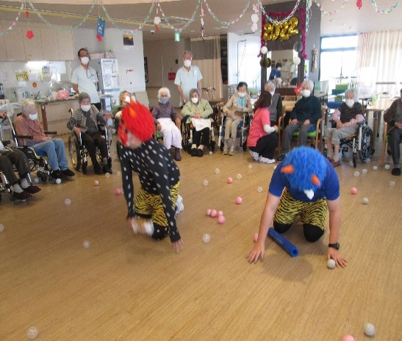





C:\Users\ajisai02\AppData\Local\Microsoft\Windows\Temporary Internet Files\Content.Word\354-1.pngC:\Users\ajisai02\AppData\Local\Microsoft\Windows\Temporary Internet Files\Content.Word\354-1.png

通所リハビリ　展示作品

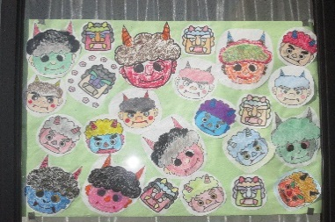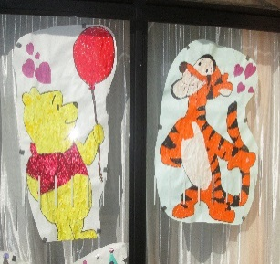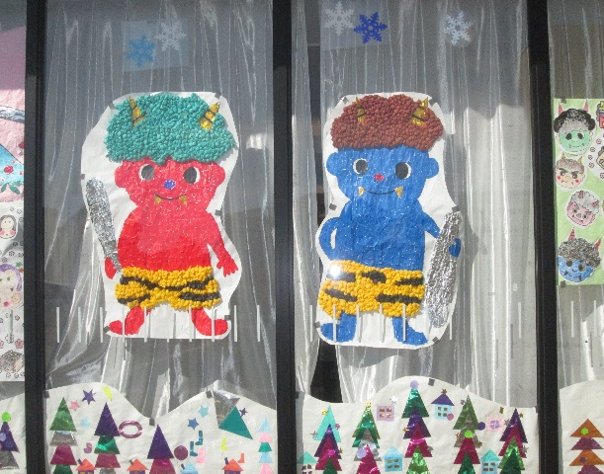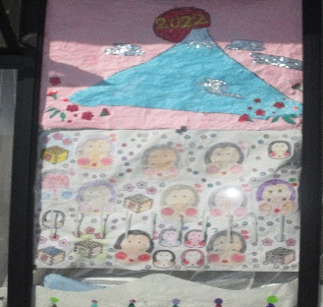

通所の展示作品をご紹介します。

2月の作品として、節分のおかめのぬり絵、赤鬼・青鬼さんのちぎり絵、色々な顔をした鬼さんのぬり絵、ディズニーキャラクター（プーさん・ティガー）のちぎり絵、新年にむけた富士山のちぎり絵を作製しました。

たくさん作品づくりがありましたが、利用者の皆さん楽しんで作業に取り組んでくれ、あっという間に作品が完成しました。

今後も毎月、季節ものを取り入れた作品を作っていきますので、お楽しみにしていてくださいね。

C:\Users\ajisai02\AppData\Local\Microsoft\Windows\Temporary Internet Files\Content.Word\1165-1.png



施設からのお願い

C:\Users\ajisai02\AppData\Local\Microsoft\Windows\Temporary Internet Files\Content.Word\1166-3.png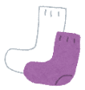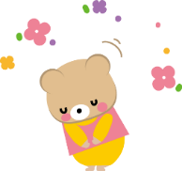



利用者様が施設で気持ち良く

過ごしていけるようにご協力をお願いいたします。

衣替えについてのご案内

●**衣類の確認**

・季節にあったもの

・衣服のほつれ、ボタンの取れの直し

●**靴の洗濯**

・サイズの確認

●**冬物の衣類、毛布のお持ち帰り**

●**入浴時に使用するバッグ（ビニール製）**

C:\Users\ajisai02\AppData\Local\Microsoft\Windows\Temporary Internet Files\Content.Word\1166-3.png

春に近づき、暖かい季節になってきました。春夏物の衣類への入れ替えをいたしますので、

ご準備いただきたく、以下のことをお願いいたします。



4月のイベント予定

C:\Users\ajisai02\AppData\Local\Microsoft\Windows\Temporary Internet Files\Content.Word\18-1.png

＜春イベント＞

4月は、行事イベントとして「春｣を感じていただける

ようなイベントを開催する予定です。

当日は、季節を肌で感じていただければと思っております。

お楽しみにしていてください！

日 時：2022年4月

※日時は状況によって変更になる場合があります。

コロナウイルスの影響を鑑みて、

イベントの縮小・中止もありますのでご了承下さい。

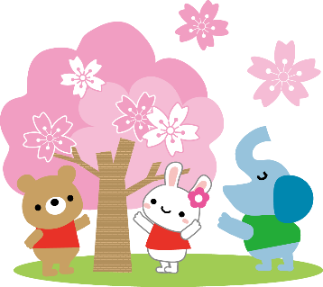

C:\Users\ajisai02\AppData\Local\Microsoft\Windows\Temporary Internet Files\Content.Word\18-1.png

発行：介護老人保健施設あじさい　〒421-0421　静岡県牧之原市細江3208-1

http://www.roken-ajisai.com　TEL：0548-23-0231　FAX：0548-23-0235